Lab 3_1

setwd(".")  
library(knitr)  
library(ggplot2)  
library(sqldf)

## Loading required package: gsubfn

## Loading required package: proto

## Loading required package: RSQLite

#APARTADO A

#Obtener el dataframe ordenado por nombre de paises  
datos<-read.table("Archivos/Empleo.txt", dec = ".", sep=",")  
datos_ord_pais<-datos[order(datos$Pais),]

#APARTADO B

#Calcular la media, mediana y cuantiles de la duración  
attach(datos_ord_pais)  
media_d<-mean(Duracion)  
mediana_d<-median(Duracion)  
cuantiles_d<-quantile(Duracion)

#APARTADO C

#Evaluar los parámetros de dispersión de la duración.  
var_d<-var(Duracion)  
sd_d<-sd(Duracion)  
  
detach()  
#APARTADO D  
#Ordenar los países por semanas trabajadas.  
datos_ord_semana<-datos[order(datos$Duracion),]

#APARTADO E

#Visualizar las diferencias con un diagrama de caja y distinguir   
#los valores singulares. explicar   
attach(datos_ord_semana)  
boxplot(Duracion, notch = T,col = "Yellow",  
 ylab = "Media de jornada semanal",  
 xlab = "Paises en la UE")  
grid()  
abline(h=Duracion[Pais=="España"],col="blue",lwd=2, lty=2)  
text(1.35,y=Duracion[Pais=="España"] +0.25,labels="España")

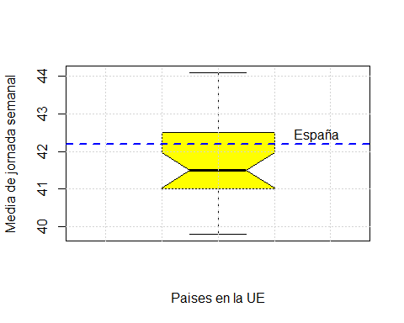

detach()

#APARTADO F

attach(datos_ord_pais)  
par(mar=c(6,6,2,2)+0.1)  
plot(1:nlevels(Pais), Duracion[Pais==levels(Pais)],  
 xaxt = "n", lwd =3, type="h", col="orange",  
 xlab="Pais_EU",  
 ylab="Duracion jornada semanal")  
grid()  
axis(side =1, at = 1:length(Pais), labels=F)  
text(1:nlevels(Pais), par("usr")[3]-0.1,  
 labels=Pais, srt=30, pos=2, cex=0.6,  
 xpd = TRUE)  
points(which(Pais=="España"), Duracion[Pais="España"], type="h",  
 col="green",lwd=3)  
points(which(Pais=="España"), Duracion[Pais="España"], type="p",  
 col="green",lwd=3)

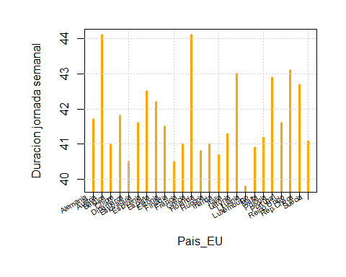

detach()

#APARTADO G (OPCIONAL) #Revisar las horas trabajadas por semana en GRE, ESP Y GER (USAR $ -> NO ATACHAR DATOS)

horas_trabajo<-read.table("Archivos/H_T_A_UE_2017.txt", dec = ".", sep=",")  
attach(horas_trabajo)  
media_semanal_ESP<-as.numeric(horas_trabajo[horas_trabajo$Pais=="ESP",])/as.numeric(datos$Duracion[datos$Pais == "España"])  
media_semanal_GRE<-as.numeric(horas_trabajo[horas_trabajo$Pais=="GRC",])/as.numeric(datos$Duracion[datos$Pais == "Grecia"])  
media_semanal_GER<-as.numeric(horas_trabajo[horas_trabajo$Pais=="DEU",])/as.numeric(datos$Duracion[datos$Pais == "Alemania"])  
data.frame(media_semanal_ESP,media_semanal_GER,media_semanal_GRE)

## media_semanal_ESP media_semanal_GER media_semanal_GRE  
## 1 0.1184834 0.07194245 0.2267574  
## 2 39.9644550 32.51798561 43.2199546